Witam
Przesyłam zadania na kolejne dni 11-12-13.05.2020
Pozdrawiam W. Zajdel
Poniedziałek/ 11.05.2020
Zwierzęta domowe. Co powinienem wiedzieć o psie?
- Przeczytaj i przepisz zdanie:
Czy wiesz, że
PIES JEST SSAKIEM, BO RODZI SIĘ I SSIE MLEKO MATKI.

2.Czy masz psa? Jeżeli tak to zwróć uwagę na jego wygląd zewnętrzny , na podstawie obserwacji oraz ilustracji i wyrazów pomocniczych wykonaj ćwiczenie 1 z karty 1.
3.Przeczytaj wyrazy odnośniki do ćwiczenia 2 / karta 1, a dowiesz się jak prawidłowo mówimy na psią matkę i małe pieski. Wytnij i wklej wyrazy w odpowiednie ramki.

4. Obejrzyj zdjęcia na karcie 2. Z rozsypanki sylabowej ułóż nazwy ras. Na dole karty znajdują się sylaby , wklej je w odpowiednie ramki.
5. Przeczytaj i zapisz zdanie:
Czy wiesz, że
KUNDEL TO MIESZANIEC KILKU RAS PSÓW.

6.W oparciu o ilustrację wskaż i podkreśl prawidłową odpowiedź/ karta 2 ćw. 2.
Jeżeli chcesz poznać inne ciekawe rasy psów , wyszukaj je w Internecie.
7.Jak każdy właściciel powinien dbać o psa? Wymień i zapisz te czynności/ lub wykonaj rysunki. Porównaj je z informacjami z filmiku ,, Jak opiekować się psem zabiegi pielęgnacyjne …’’
8. Zabawa prawda fałsz - Które zdania są prawdziwe?
- PIES MA 4 ŁAPY.
- OBROŻĘ ZAKŁADAMY PSU NA OGON.
- PSA TRZEBA CODZIENNIE SZCZOTKOWAĆ I SYSTEMATYCZNIE KĄPAĆ.
- PSA MOŻNA CIĄGNĄĆ ZA OGON.
- WETERYNARZ LECZY ZWIERZĘTA.
- W TROSCE O ZDROWIE PSA, NALEŻY ODWIEDZAĆ LEKARZA WETERYNARZA.

II. Obejrzyj przedstawienie kukiełkowe : Jaka to legenda?
https://www.youtube.com/watch?v=-hjgkHeMOGk&feature=youtu.be

III. PdP
1.Obejrzyj film ,,Jak przyszyć guzik”:
https://www.youtube.com/watch?v=EGeXHtgniFk&feature=youtu.be
Wyszukaj guziki z dwiema dziurkami , przygotuj igłę, nitkę i kawałek materiału. Z pomocą mamy ćwicz przyszywanie guzików.

Załączniki:
Karta 1/poniedziałek
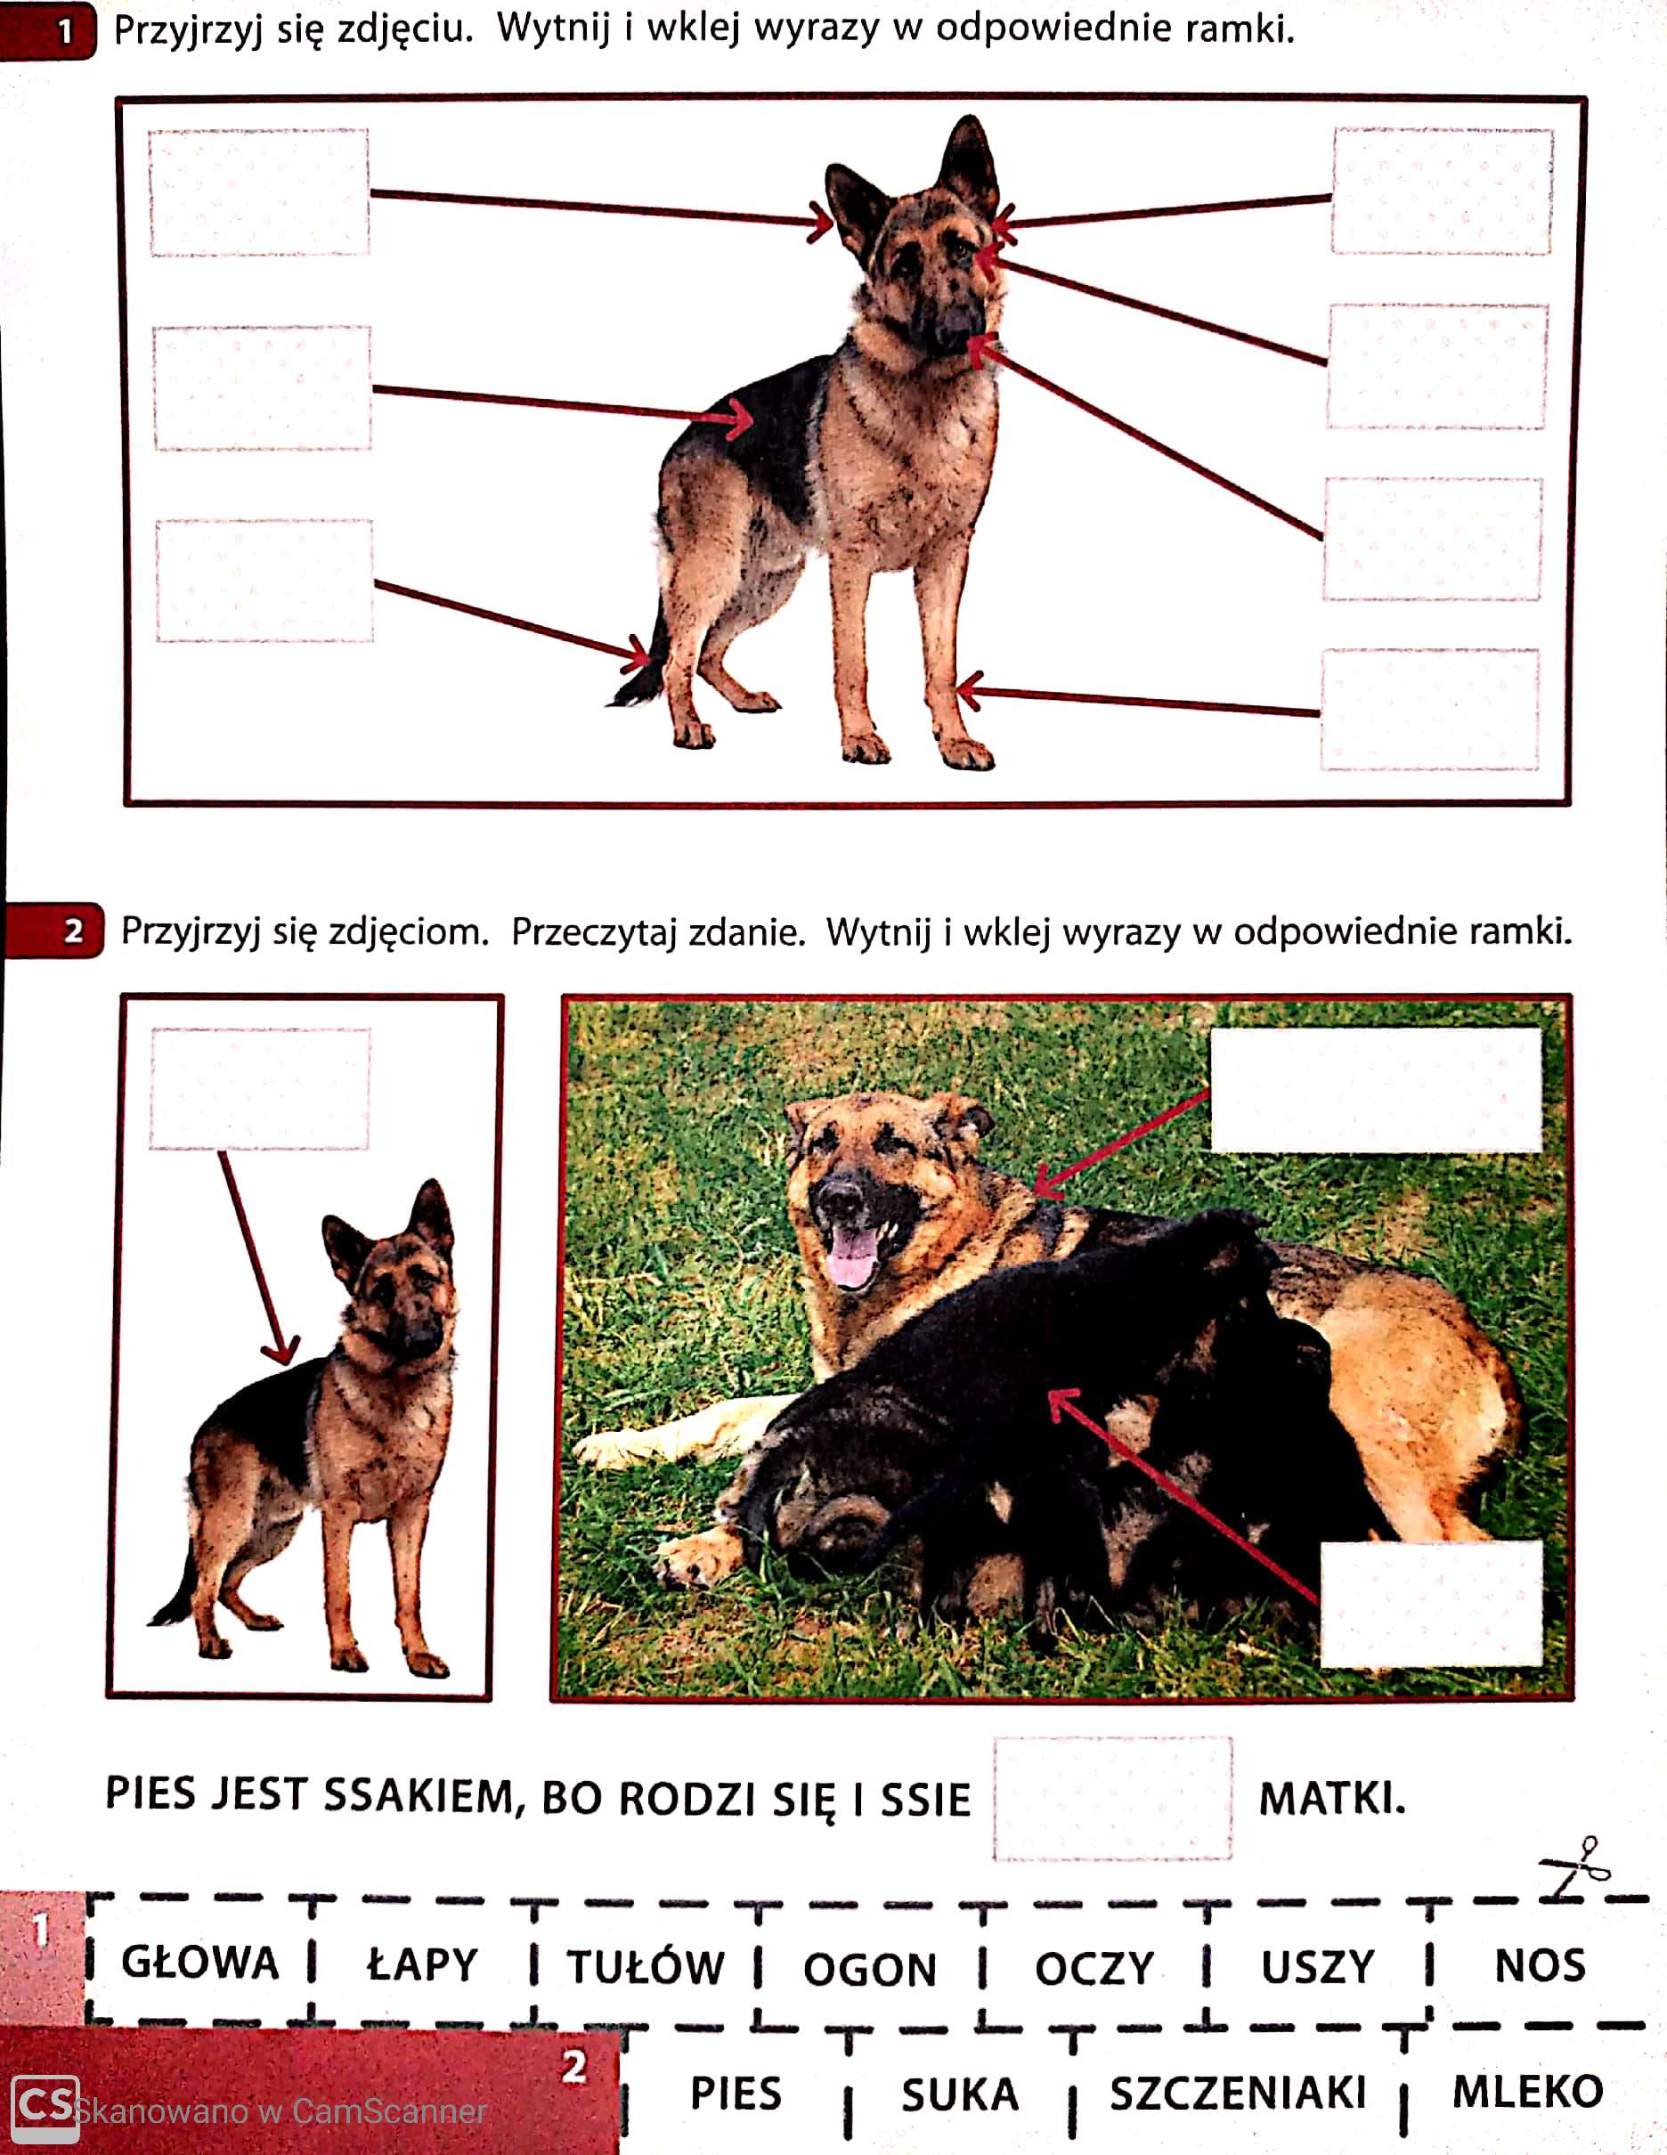

Karta 2/poniedziałek
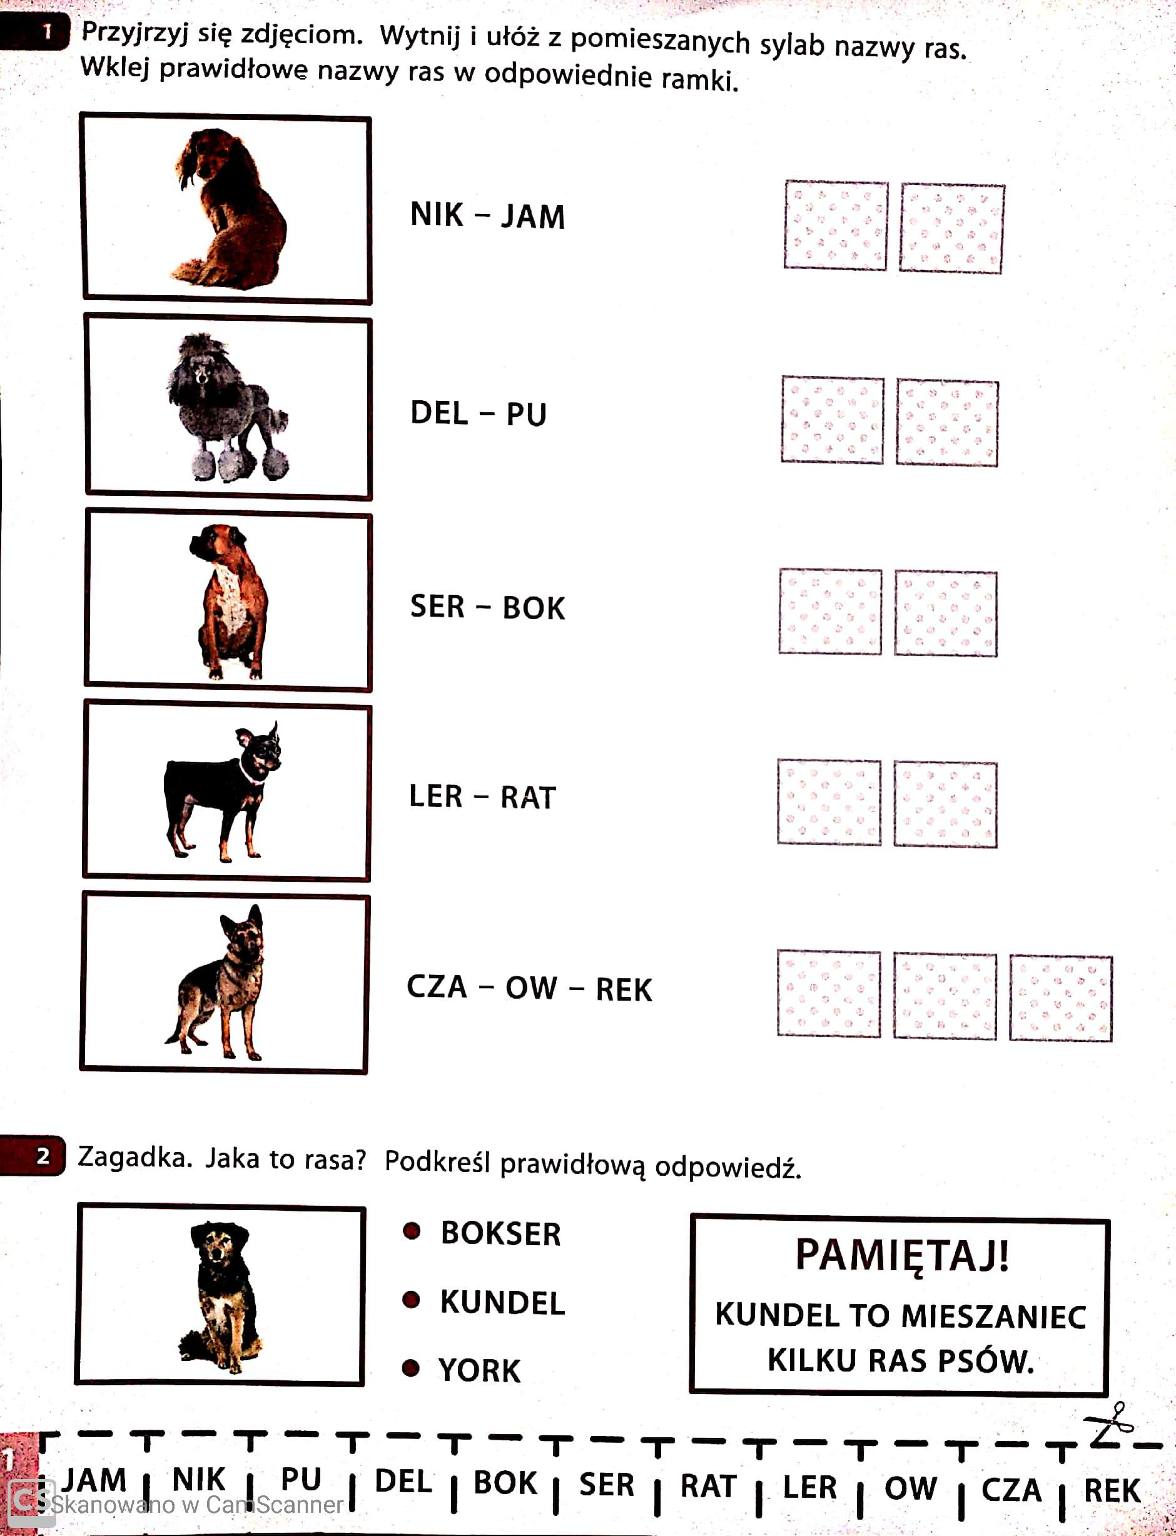

Zadanie od p. Małgosi
„Pomidorowy smakołyk”- gotujemy zupę pomidorową (11.05.2020r.) –(może być z podanego przepisu lub z własnego).
Przygotowanie:
- rosół przygotuj wg przepisu na opakowaniu,
- ryż ugotuj i ostudź,
- marchewkę obierz i zetrzyj na tarce o grubych oczkach lub pokruj w paski,
- koncentrat pomidorowy przesmaż na łyżce masła (2-3 min.). Podlej rosołem, dodaj marchewkę i zagotuj.
- śmietanę połącz z mąką, rozprowadź ze 100ml gorącego wywaru i dodaj do zupy, zagotuj. Dopraw do smaku solą i pieprzem.
- podaj z ryżem i natką pietruszki.

Wtorek / 12.05.2020
Rozmowa telefoniczna
- Przeczytaj lub poproś o przeczytanie przykładu rozmowy telefonicznej Oli i Adama:
OLA: CZEŚĆ, ADAM. DOSTAŁAM PSA.
ADAM: TO SUPER!
OLA: ZGADNIJ JEST MAŁY, MA DŁUGĄ SIERŚĆ I PUSZYSTY OGON.
ADAM: CZY TO YORK? ( CZYTAJ JORK)
OLA: ZGADŁEŚ.
ADAM: A JAK SIĘ WABI?
OLA: TOLA.JEST BARDZO ZABAWNA. CHCESZ ZOBACZYĆ MOJEGO PSA?
ADAM: TAK. MOŻE PÓJDZIEMY RAZEM NA SPACER?

- Podkreśl charakterystyczne dla rozmowy określenia.
Jakich określeń w tej rozmowie brakuje. Zapisz je.
- Jak wyglądałaby twoja rozmowa telefoniczna . Przeprowadź ją z mamą, rodzeństwem .
Użyj zwrotów:
- DZIEŃ DOBRY- CZEŚĆ - MÓWI - CZY MOGĘ ROZMAWIAĆ - DO WIDZENIA –
- DO ZOBACZENIA.
- Wyszukaj w Internecie rasę York. Czy jego wygląd odpowiada opisowi Oli.
Wskaż właściwy fragment .
- Jakie uczucia towarzyszą osobom mówiącym zdania:

- CHCIAŁBYM MIEĆ PSA
- MAM PSA
- MÓJ PIES JEST SUPER
- ZAGINĄŁ PIES
- ODNALAZŁEM MOJEGO PSA

Przepisz zdania. Przy każdym zdaniu zaznacz emocje/ emotikon.

PdP
Zaopiekuj się swoim psem. Wykonaj czynności pielęgnacyjne o których rozmawialiśmy w poniedziałek/ oczywiście z pomocą Rodzica.

Zadanie od p. Piotra
Muzyka:
Temat: Muzykoterapia i relaks przy muzyce.
Skopiuj w okno przeglądarki temat z e-podręcznika i zapoznaj się z materiałem. Z pomocą rodzica rozwiąż zadania ze strony.
https://epodreczniki.pl/a/apteczka-muzyczna/DM4BQ7ln9?fbclid=IwAR3DrkZvAP4cWtiZy6jyEtHx3h6w4wzaq8ERa9dCi-2RwaFAytGZcxi-7b0

Pokoloruj rysunek:
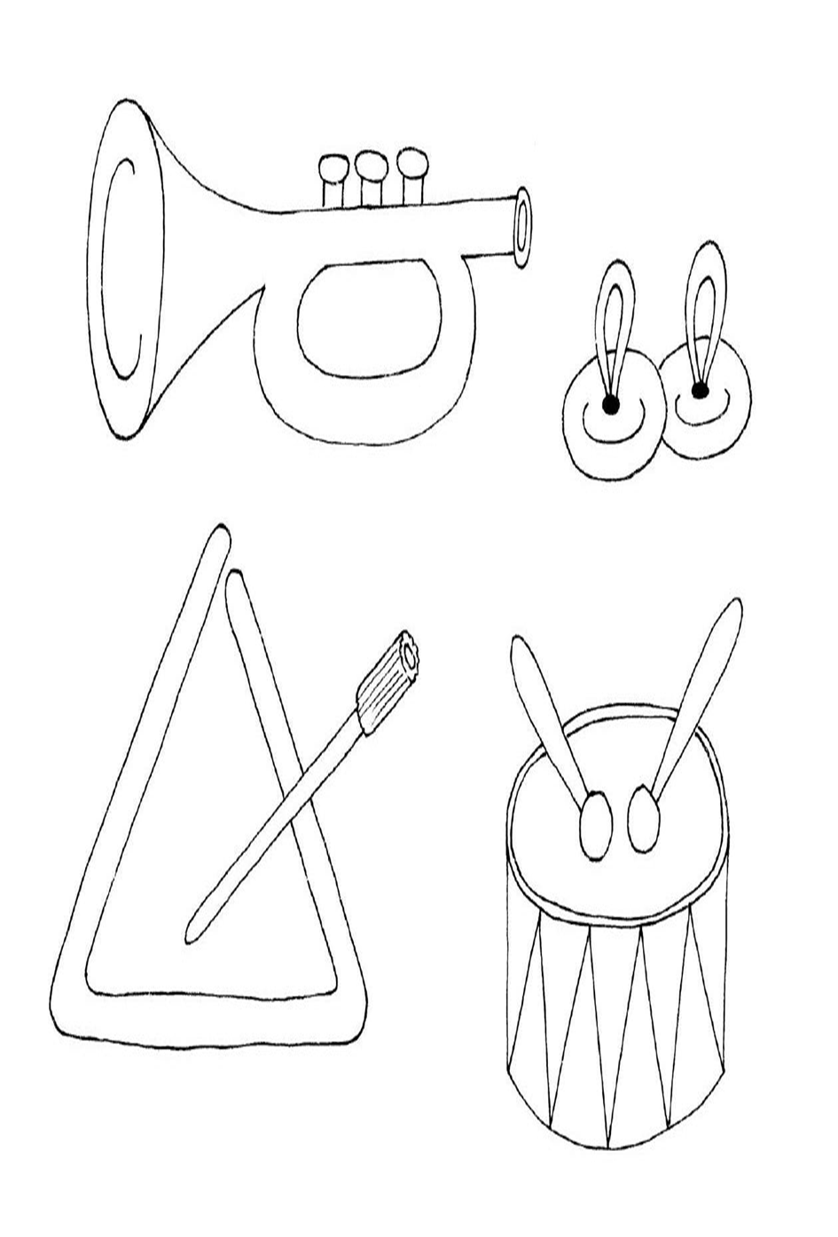

Środa / 13.05.2020
Rozmowy i zabawy z psem
1.Posłuchaj wiersza Jana Brzechwy ,,Jak rozmawiać trzeba z psem”
https://www.youtube.com/watch?v=mEZq3qdMpkc&feature=youtu.be
2.O czym mowa jest w wierszu?
3. Przeczytaj i rozwiąż zagadkę. Podkreśl i przepisz wyrazy określające zachowanie psa.
WARCZY, SKOMLI, GRYZIE, LIŻE
BIEGA, SKACZE, CZASEM WYJE
CHOCIAŻ PISZCZY, CHOCIAŻ SZCZEKA
PRZYJACIELEM JEST CZŁOWIEKA.
A TY JUŻ NA PEWNO WIESZ,
ŻE ZWIERZĘCIEM TYM JEST ………………….
4.Podkreśl i przepisz wyrazy określające zachowanie psa.
…………………………………………………………………………………………………………….
……………………………………………………………………………………………………………..
……………………………………………………………………………………………………………..
3. Otocz pętlą wszystkie odgłosy psa. /karta 1 ćw.1
4.Połącz rysunek z prośbą psa /karta 1 ćw.2
5. Wytnij etykiety i ułóż zdanie z rozsypanki wyrazowej / karta 1 ćw. 3

Załącznik:

Karta 1/ środa
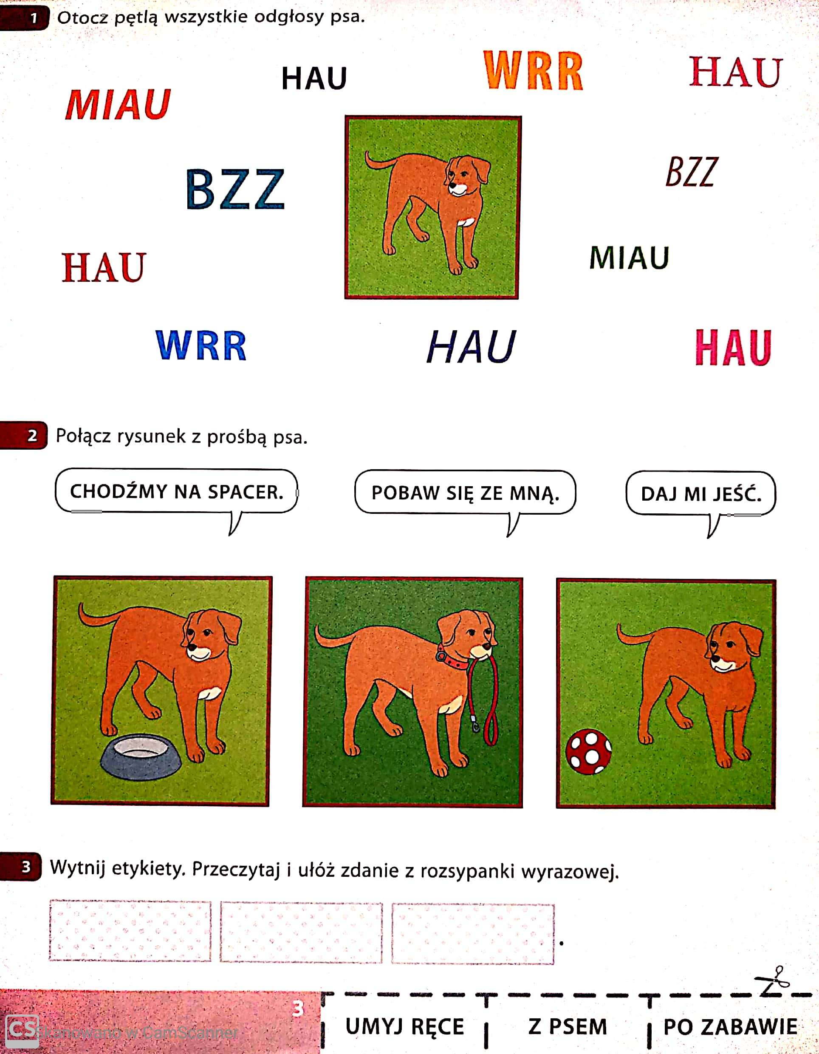
PdP
Ćwicz przyszywanie guzików z dwiema dziurkami.
Zadanie od p. Grażyny
Witajcie kochani zapraszam do pracy
Zad.1. Wykonaj drzewko wiosenne. Praca przestrzenna lub płaska.
